Nhiệm vụ 3.1: Tạo nội dung học tập với Canva AI
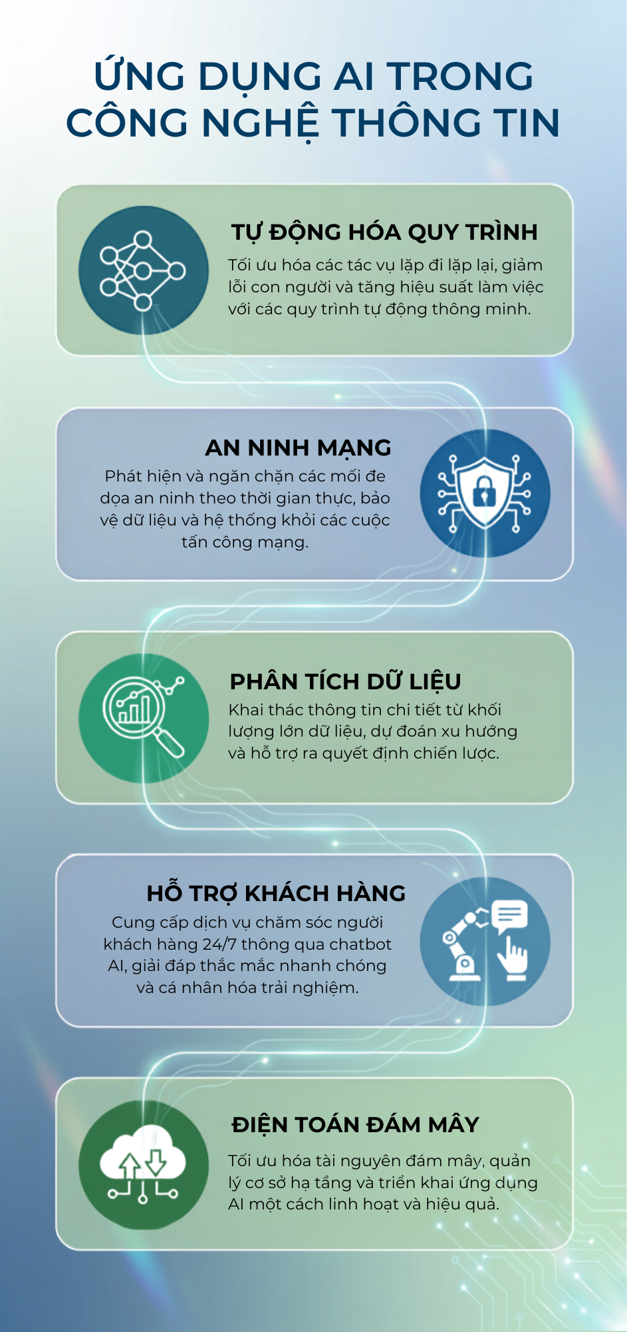
Hình minh hoạ. Infographic "Ứng dụng AI trong CNTT" - được tạo bằng Canva AI (Magic Design)
File: Ảnh Infographic AI trong CNTT.png

Nhiệm vụ 3.2: Đánh giá đạo đức khi sử dụng AI

Câu hỏi: "Làm thế nào để sử dụng Canva AI một cách minh bạch và đạo đức?"
Theo khung năng lực số DigComp 2.2 (JRC, 2022), một trong 5 vùng năng lực cốt lõi là "Safety" (An toàn), nhấn mạnh việc công dân cần nhận thức và xử lý các rủi ro tiềm ẩn khi tương tác với công nghệ số, bao gồm cả các hệ thống dựa trên AI. Áp dụng vào việc sử dụng Canva AI, người dùng cần: (1) Minh bạch về nguồn gốc — ghi rõ "nội dung được tạo bằng Canva AI" thay vì nhận là sản phẩm tự làm hoàn toàn; (2) Kiểm chứng thông tin — không đăng tải nội dung AI đề xuất mà chưa xác minh tính chính xác, tránh lan truyền dữ liệu sai lệch; (3) Tôn trọng bản quyền — chỉ dùng hình ảnh miễn phí bản quyền (như kho Unsplash tích hợp sẵn) để bảo vệ quyền sở hữu trí tuệ của bên thứ ba. Đây chính là biểu hiện cụ thể của năng lực "sử dụng công nghệ số một cách tự tin, có phê phán và an toàn" mà DigComp 2.2 hướng tới.

Nguồn tham khảo: [2] Vuorikari, R., Kluzer, S. & Punie, Y. (2022). DigComp 2.2: The Digital Competence Framework for Citizens. Joint Research Centre (JRC), European Commission.

